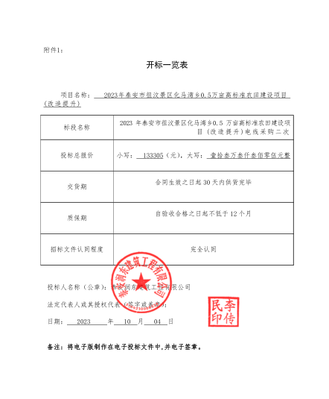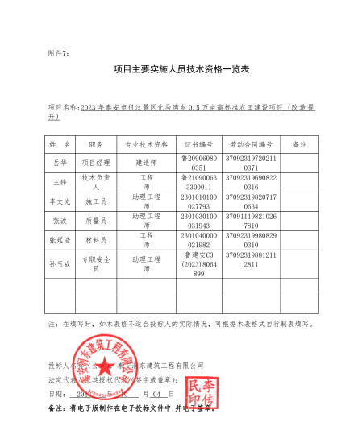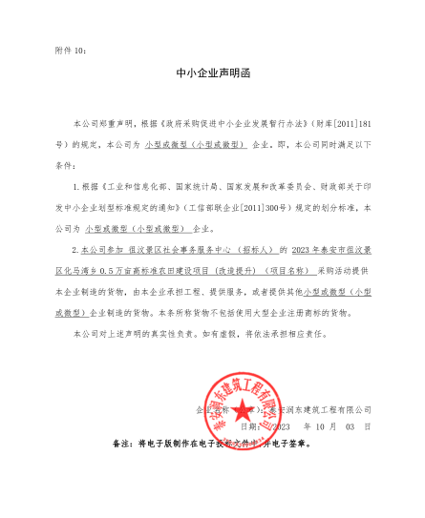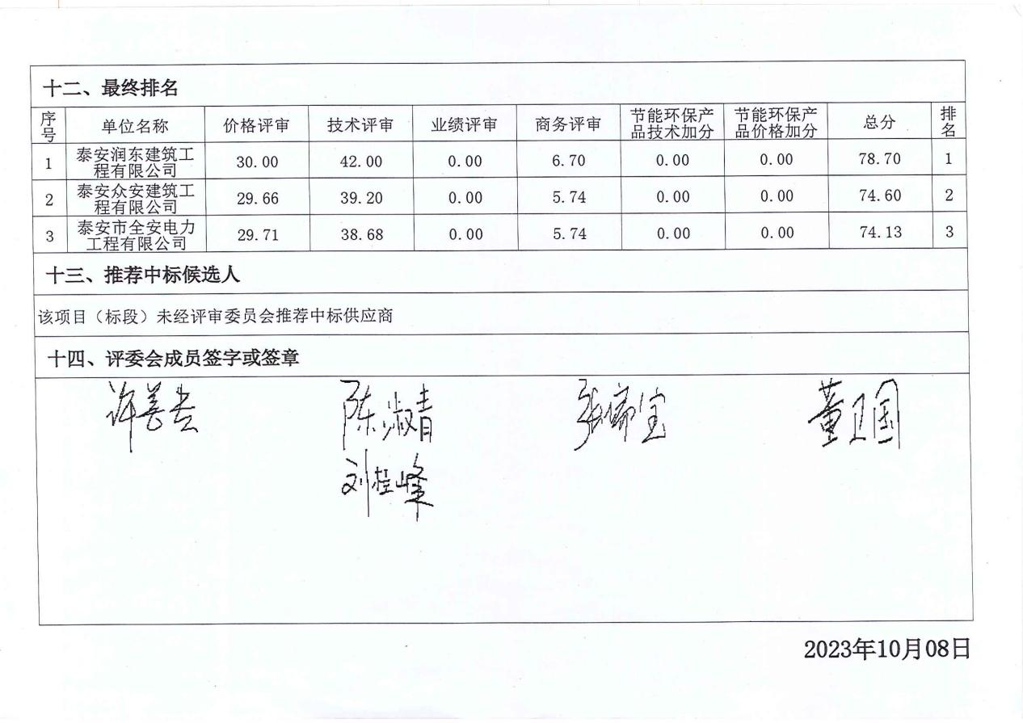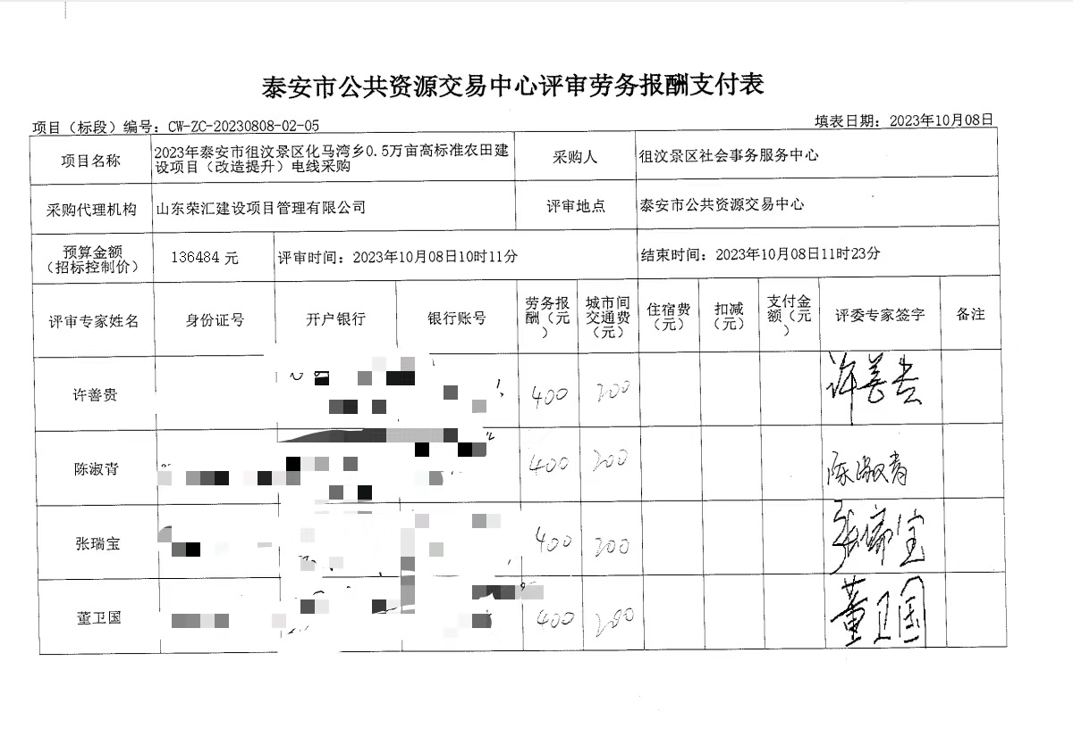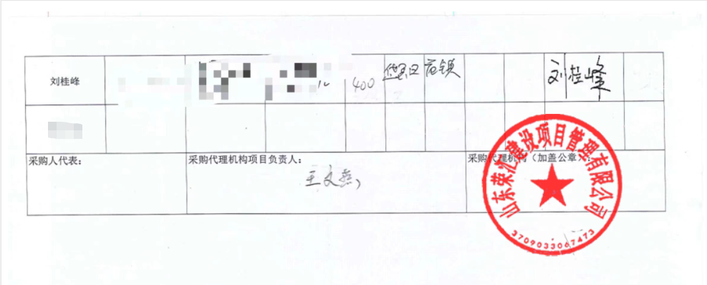1、泰安众安建筑工程有限公司：评审得分较低（因设备性能（技术参数）存在负偏离项、服务方案等评审因素不占优势，导致技术部分得分偏低）；2、泰安市全安电力工程有限公司：评审得分较低（因设备性能（技术参数）存在负偏离项、服务方案等评审因素不占优势，导致技术部分得分偏低）。

